LIPECKÁ TRAKTORIÁDA
15. ročník
30.5.2026
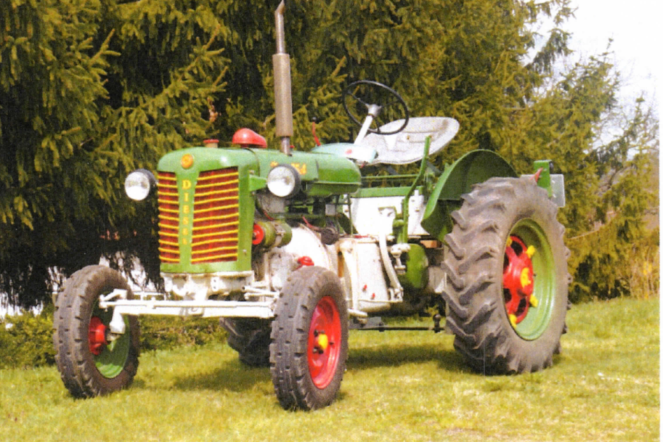

Program : 11.00 hod začátek
13.00 hod Spanilá jízda
(směr Krakovany)
- další soutěže
V průběhu traktoriády je možnost navštívit MUZEUM Veteránů v Radovesnicích II
Občerstvení zajištěno

